万用表电路的设计与组装
周吕文 大连大学物理062 06402013
摘 要：以MF30型指针万用表为例，通过实验介绍了指针式万用表电路的设计与组装方法，着重介绍了万用表的构成及各档位对应电阻阻值的计算方法。
关键词：万用表 电路设计 组装 电阻计算
- 引言
万用电表是一种多功能、多量程的电学仪表，它可在几个不同量程测量直流电流、直流和交流电压、电阻，有的万表还增加检测电容、晶体管等功能，由于它的功能多，在实验调试、故障检查工作中使用非常方便。虽然随着现在大规模集成电路(LSI) 、计算机技术、自动测试技术(ATE)的日臻完善和广泛应用而出现了高准确度、高可靠性、高分辨率的数字万用表。但指针式仪表的示值连续性、趋势性和即时性的优势仍是数字仪表无法比拟的。再加上指针万用表操作简单、携带方便、价格低廉、容易维修等特点,使得其目前仍是国内最普及、最常用的电测仪表。
- 万用表原理
1.1 MF30型指针万用表的简易实验电路
图1是简易万用表的实验电路。 是微安表头。电流，电阻,电压等被测信号经过输入电路和变换电路后，变成微安级电流，再流经表头，使指针偏转，从而指示出被测量值。
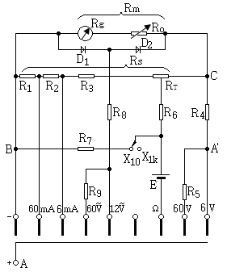
图1 简易万用表
该万用表有四种功能、八个档级。档级的转换靠单级多位开关中单级触点位置的改变来实现。（-）点，接表头负极，是所有测量档的公共接点，通常接黑色表笔。（+）通常接红色表笔，改变多位开关中单极的位置，可以选择所需的测量功能档。

1.2万用表的几个重要参数
- 准确度
万用表示值与被测量真值的一致程度称为万用表的准确度。它反映了测量结果的基本误差的大小。同一块万用表，不同功能档的准确度也不尽相同。
- 表头灵敏度
万用表所用表头的满量程值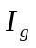称为表头灵敏度。一般为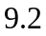—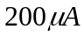。值越小，灵敏度越高，万用表的性能也越好。
- 表头内阻
表头内线圈及上下两层盘丝的直流电阻之和称为表头内阻。万用表表头内阻多在几百到几千欧之间。一般来说，灵敏度越高，内阻越大。但灵敏度相同的表头，内阻也不尽相同。这是因为，在制造相同表头时，所选用的线圈和盘丝的阻值很难做到完全一致。
- 直流电压灵敏度
直流电压档的内阻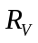与该档满量程电压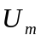的比值称为直流电压灵敏度，用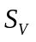表示。可写成
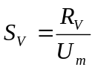 （1）
电压灵敏度单位是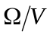或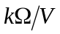，简称每伏欧姆数。电压灵敏度越高，万用表的性能也越好。
- 直流电流档的内阻
电流表内阻的大小决定于表头内阻及分流电阻的大小。对同一块万用表而言，不同档级的电流表，其分流电阻不同，所以内阻也不相同。电流表的内阻越小，质量越好。测电流时，将电流表串联在被测电路中，对被测电路会造成两方面的影响：一是它的阻流作用会改变原电路的工作状态；二是增加了被测电路的功耗。为了减少这两方面的影响，内阻越小越好。
- 欧姆档的中值电阻
欧姆档的内阻称为该档的中值电阻。已知中值电阻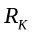的大小可以确定该档的测量范围。若中值电阻为，则该档的测量范围是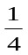—4之间。
- 交流电压灵敏度
交流电压档内阻与该档量程之比称为交流电压灵敏度
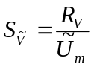 (2)
单位是。对同一块万用表来说交流电压各档的电压灵敏度的量值是相同的。只要已知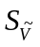,则任何测量档的内阻都可以求出。（1）式中的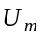是直流电压值，（2）式中的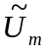是交流电压的有效值。可以证明二者比例关系为:
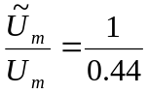
代入（2），得
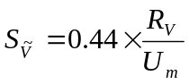
再与式（1）比较得
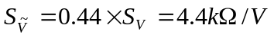 （3）
- 改装实验
2.1实验原理
2.1.1电流表
将一个表头改装成为一只电流表，其实就是将表头与一个阻值较小的定值电阻并联（如图2）以达到分流的目的。
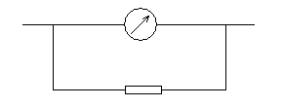
图2 电流表的改装电路
设改装后的电流表的量程为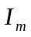，则几个参量满足以下关系式：
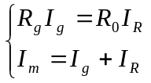
由这个关系式可以得出：
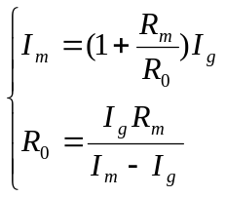
由此可根据需要求出或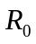，在后续的计算中可以发现，基本原理都是这个关系式。只是其中的参量是用其它参量表示的。

2.1.2电压表
将一个表头改装成为一只电压表，其实就是将表头与一个阻值较大的定值电阻串联（如下图）
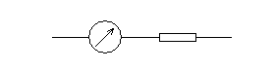
图3 电压表改装电路
以达到分压的目的，设改装后的电流表的量程为，则几个参量满足以下关系式：
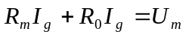
由此式可以得出：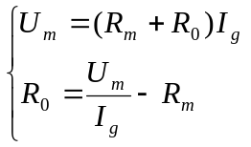
同理，根据此式可以依据需要求出或。
2.1.3欧姆表
较之电流、电压档，电阻档的设计比较特殊，其原理图如下，
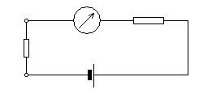
图4 欧姆表改装电路
其中的几个参量满足下面的关系:
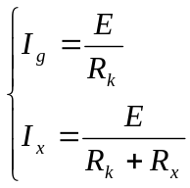
可见，当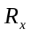增大时，指针偏转减小，当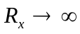时，指针不偏转，即电阻档的刻度是反向的，并且是非线性关系，当被测电阻很大时，刻度会变得很“密”，使得相对误差变得很大，当被测电阻特别大时，测量数据甚至没有意义。因此，为了增加测量范围，欧姆表通常分为许多档级，每两相邻档级的中值电阻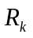是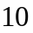倍的关系。如果中值电阻的大小已知，则测量范围即已确定，如中值电阻为，则测量范围是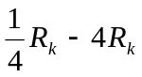。这就要求我们测量电阻时要选择正确的档位，以减小误差。

2.2电阻的计算
2.2.1电流档的设计（计算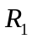和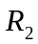）
将直流电流6mA和60mA档的电路从图1中分离出来，如图5
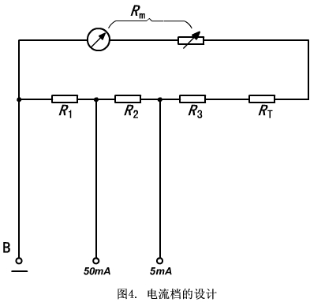
图5 电流档的电路
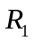是60mA档的分流电阻，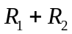是6mA档的分流电阻。所有分流电阻与表头串联成一闭合回路。60mA挡的电路中，总电流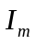在和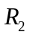的连接处分成两路，一路经→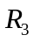→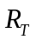→表头回到B点，电流为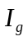，另一路经回到B点，电流为（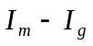），因为这两个并联电路的电压降相等，所以有
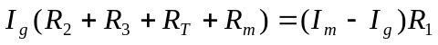
又 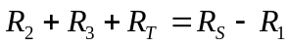
代入上式得 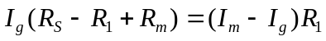
经整理得
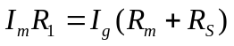 （4）
（4）式说明，在闭路式分流电流表中，其电流量程与该量程分流电阻的乘积是一常数，其值等于表头灵敏度与闭合回路总电阻之积。根据这一结论，6mA量程的分流电阻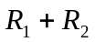也可以求出。
2.2.2直流电压档的设计（计算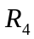和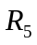）
直流电压12V档和60V 档电路从图1中分离出来，如图6。间电压量程为60V ， 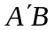间电压量程为6V，而间可以看成更小量程的电压档，其量程为0.15V 。它的电压灵敏度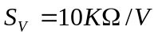。据此，可分别求出这两档的内阻。内阻求出之后，和就不难求出了。
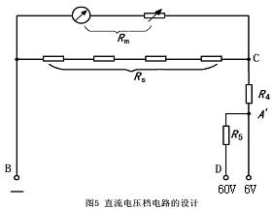
图6 直流电压电路
2.2.3电阻档的设计（计算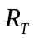、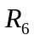、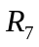和）
将电阻档“×1K”和“×10” 两档的电路从图1中分离出来，如图7，其中（a）与（b）都是“×1K” 档，不同的是调零电阻的工作状态不同。（c）是“×10”档的电路。
的作用是测量前将欧姆表调至零点。即在测量前，将“+” “-”表笔短接，使表头满偏，以满足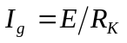。
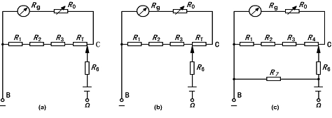
图7 电阻档电路
 是电池电压，在欧姆表的使用过程中，E会不断下降，中值电阻需适时调整，才能使表头随时能够调零。的变化值在1.2 — 1.65V之间，的大小也应适应的这种变化。显然，当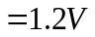时，的触点应移至最右端。如图7（a）。当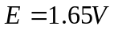时，应移至最左端，如图7（b）。在（a）与（b）两种状态下，会有所变化，给测量带来误差，但只要足够大，的影响就可以忽略，中值电阻也可以认为是不变的。下面求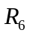，要想求首先要求 。由（6）式，决定于电池电压和表头灵敏度。
图6（a）中，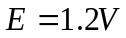，等效表头灵敏度由（3）式给出：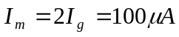，代入（6）式得
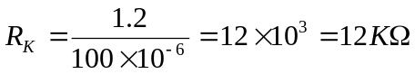
而中值电阻即是该档的总内阻，所以
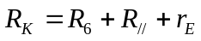
式中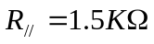，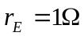（电池内阻可忽略），可求。
下面计算RT。图6（b）中，，“+”与“-”表笔短接时，回路总电流 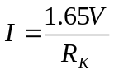
于是有
式中，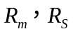，，均已知，故可求。
下面计算。 根据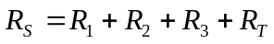，可求出。
下面计算“×10”档中值电阻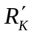及
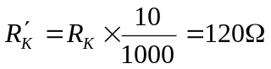
由图6（c），“×10”档的内阻为
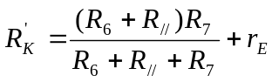
由上式可解出
2.2.4交流电压档的设计（计算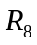和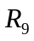）
交流电压档的分压电阻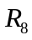和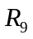的计算方法，与直流电压档的分压电阻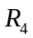和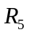的计算方法相仿，根据（3）式给出的，分别求出12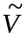和60档的内阻即可求出分压电阻和。
- 组装表的测试
3.1电流档的测试：
电流档的测试电路是通过将其与一只标准电流表串联起来，测量同一支路中的电流，比较二者的示值来实现的。其测试电路如右图。其中的变阻器阻值要足够大，标准表的内阻要与组装表的内阻相当，以提高准确度。
3.2电压档的测试：
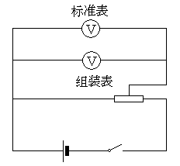
图8 电压档的测试电路
电压档的测试电路是通过将其与一只标准电压表并联起来，测量同一支路两端的电压，比较二者的示值来实现的。其测试电路如右图。其中的变阻器阻值要尽量大，标准表的内阻要与组装表的内阻相当，以提高准确度。
- 实验数据
表1 各档位量程的理论值和实际计算值
档位 | 直流电流档 |  | 交流电压档 |  | 直流电压档
理论值 | 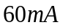 | 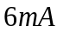 | 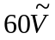 | 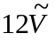 | 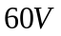 | 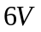
计算值 | 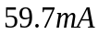 | 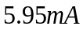 | 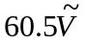 | 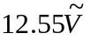 | 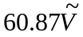 | 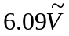
百分误差（%） | 0.5 | 0.8 | 0.8 | 4.6 | 1.5 | 1.5

表2 各阻值的计算值和实际值
电阻 | 计算值 | 实际值 | 百分误差（%）
 | 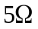 | 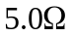 | 0
 | 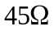 | 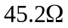 | 0.4
 | 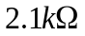 | 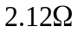 | 1.0
 | 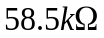 | 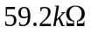 | 1.2
 | 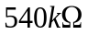 | 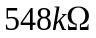 | 1.5
 | 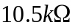 |  | 0
 | 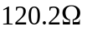 | 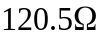 | 0.3
 | 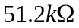 | 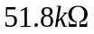 | 1.2
 | 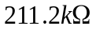 | 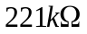 | 4.6
 | 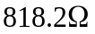 | 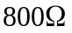 | 2.2
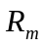 | 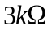 | 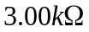 | 0
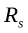 |  | 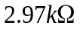 | 1
表3 电流档的测试数据
对比项  量程 | 格数 |  | 示值
对比项  量程 | 标准表 | 组装表 | 标准表 | 组装表 |  | 百分误差（%）
 | 60 | 24.8 | 60 | 49.6 |  | 17.3
 | 50 | 23.3 | 50 | 46.6 |  | 6.8
 | 40 | 19.8 | 40 | 39.6 |  | 1
 | 30 | 14.9 | 30 | 29.8 |  | 0.67
 | 25 | 14.1 | 25 | 28.2 |  | 12.8
平均 | 41 | 19.38 | 41 | 38.76 |  | 7.7
 | 60 | 26.9 | 6 | 5.38 |  | 10.3
 | 50 | 23.4 | 5 | 4.68 |  | 6.4
 | 40 | 19.7 | 4 | 3.94 |  | 1.5
 | 30 | 16.0 | 3 | 3.2 |  | 6.6
 | 25 | 14.1 | 2.5 | 2.82 |  | 12.8
平均 | 41 | 20.02 | 4.1 | 4.0 | 7.52
表4 直流电压档的测试数据
量程 |  | 格数 |  |  | 示值
对比项 |  | 标准表 | 组装表 |  | 标准表 |  | 组装表 | 百分误差（%）
 |  | 106 | 24.9 |  | 5.3 |  | 4.98 | 6.0
 |  | 83.1 | 20.6 |  | 4.16 |  | 4.12 | 0.8
 |  | 59.1 | 15.0 |  | 2.96 |  | 3 | 1.5
 |  | 46.9 | 13.6 |  | 2.34 |  | 2.72 | 16.0
 |  | 30.2 | 10.2 |  | 1.51 |  | 2.04 | 35.1
平均 | 65.06 |  |  | 16.86 | 3.25 | 3.37 |  | 11.9
参考文献：
[1]李学慧.大学物理实验.北京.高等教育出版社.2005
[2]游平. MF47型万用表组装技能.文章编号：1671－802X（2003）05－.2003

